ΥΛΙΚΟ ΚΑΙ ΔΙΚΤΥΑ ΥΠΟΛΟΓΙΣΤΩΝ

1.Να εξηγήσεις τους παρακάτω όρους:
- Σήμα:
- Περιοδικό σήμα:
- Περίοδος (T):
- Σήμα συνεχούς χρόνου:
- Σήμα διακριτού χρόνου:
- Αναλογικό σήμα:
- Ψηφιακό (δυαδικό) σήμα:
2.Να απαντήσετε στις παρακάτω ερωτήσεις.

Τι είναι διαμόρφωση (modulation);

Τι είναι αποδιαμόρφωση (demodulation);

Ποια συσκευή αναλαμβάνει τη διαμόρφωση και αποδιαμόρφωση στα δίκτυα;
Τι είναι το φέρον σήμα;

3. Να αναφέρετε τον τύπο διαμόρφωσης σε κάθε σχήμα.
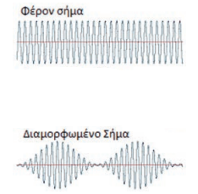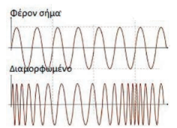
4.Να χαρακτηρίσετε τα παρακάτω σήματα ως Αναλογικά (Α) ή Ψηφιακά (Ψ).
1 | Το σήμα της ανθρώπινης φωνής πριν περάσει από μικρόφωνο
2 | Το σήμα που αποθηκεύεται σε ένα αρχείο MP3
3 | Το ρεύμα που ρυθμίζει τη φωτεινότητα μιας λάμπας
4 | Οι παλμοί (0 και 1) που στέλνονται μέσα από ένα καλώδιο Ethernet
5 | Η θερμοκρασία που μετράει ένα θερμόμετρο υδραργύρου
6 | Η εικόνα από μια ψηφιακή κάμερα (JPEG αρχείο)
7 Ο ήχος ενός βιολιού που ακούγεται ζωντανά σε μια συναυλία

5.Συμπλήρωση κενών.
Οι άνθρωποι από τα πανάρχαια χρόνια είχαν την ανάγκη να μεταδώσουν _____________ (πληροφορίες) από έναν ___________ σε έναν άλλο. Για να επιτύχουν τη ________________ μηνυμάτων, χρησιμοποίησαν πολλά μέσα όπως για παράδειγμα ανθρώπους (κήρυκες), ζώα (πχ. περιστέρια) αλλά και πιο τεχνικά μέσα από τις αρχαίες Ελληνικές ______________, μέχρι τα σήματα _____________ των ιθαγενών της Αμερικής. Κοινό χαρακτηριστικό σε κάθε μέσο, κάθε εποχή, ήταν η πρόκληση ______________ σε κάποιο φυσικό μέγεθος ώστε από αυτή τη μεταβολή, να γίνει ______________ το μεταδιδόμενο μήνυμα.

